

ITA_システム構成/環境構築ガイド

基本編

－第1.7版－

Copyright © NEC Corporation 2020. All rights reserved.

免責事項

本書の内容はすべて日本電気株式会社が所有する著作権に保護されています。

本書の内容の一部または全部を無断で転載および複写することは禁止されています。

本書の内容は将来予告なしに変更することがあります。

日本電気株式会社は、本書の技術的もしくは編集上の間違い、欠落について、一切責任を負いません。

日本電気株式会社は、本書の内容に関し、その正確性、有用性、確実性その他いかなる保証もいたしません。

商標

* LinuxはLinus Torvalds氏の米国およびその他の国における登録商標または商標です。
* Red Hatは、Red Hat, Inc.の米国およびその他の国における登録商標または商標です。
* Apache、Apache Tomcat、Tomcatは、Apache Software Foundationの登録商標または商標です。
* Oracle、MySQLは、Oracle Corporation およびその子会社、関連会社の米国およびその他の国における登録商標です。
* MariaDBは、MariaDB Foundationの登録商標または商標です。

その他、本書に記載のシステム名、会社名、製品名は、各社の登録商標もしくは商標です。

なお、® マーク、TMマークは本書に明記しておりません。

※本書では「Exastro IT Automation」を「ITA」として記載します。

目次

はじめに 3

1 システム要件 4

1.1 サーバ動作要件 4

1.2 クライアント動作要件 6

2 システム構成 7

2.1 システム構成パターン 7

2.2 システムの通信要件 9

2.3 サーバ拡張性の影響ポイント 11

# はじめに

本書では、ITAシステム運用の為のシステム構成と環境構築について説明します。

# システム要件



## サーバ動作要件

本システムはLinuxサーバで稼働し、クライアントPCからブラウザ経由でアクセスします。

システムインストールするにあたっては、次の要件を満たしているサーバをご用意ください。

■1.1.1　サーバ構成

表 1.1.1 サーバ構成一覧

|  |  |  |  |
| --- | --- | --- | --- |
| **カテゴリ** | **必須／選択** | **製品名** | **バージョン** |
| OS | いずれか | RHEL ※1 | 7.0以上 |
| CentOS | 7.0以上 |
| CentOS Stream | 8.0以上 |
| Webサーバ | 必須 | Apache | 2.4系 |
| データベース | 必須 | MariaDB | 10.3以上 |
| 言語 | 必須 | PHP | 7.2 |
| PHPライブラリ | すべて必須 | PhpSpreadsheet | 1.10.1以上 |
| php-yaml | 2.1.0以上 |
| Pearライブラリ | 必須 | HTML_AJAX | 0.5.7以上 |

※1 Red Hat Enterprise Linux

■1.1.2　サーバ最小スペック

表 1.1.2 サーバ最小スペック一覧

|  |  |  |
| --- | --- | --- |
| カテゴリ | 最小スペック値 | 備考 |
| CPU | 2Core |  |
| メモリ | 4GB |  |
| ディスク容量 | 1GB | ITAシステムの容量。OSやログ保存の容量を除く。 |

■1.1.3　サイジング

サーバスペックについて、下記三つの観点を目安に設計を行ってください。

1. 1メニューあたりのメニュー項目数

メニュー作成で設定する、ひとつのメニュー内の項目の数です。

表 1.1.3-1 1メニューあたりの項目数とサーバスペック一覧

|  |  |  |
| --- | --- | --- |
| メニュー項目数 | CPU | メモリ |
| ～ 10,000 | 2Core | 4GB |
| 1,000 ～ 20,000 | 4Core | 8GB |

1. Ansible作業実行の同時実行数

Ansibleの作業実行を並列処理で実行する数です。

並列実行数は「Ansible共通」＞「インターフェース情報」＞「並列実行数」で設定することができます。

表 1.1.3-2 Ansible作業実行の同時実行数とサーバスペック一覧

|  |  |  |
| --- | --- | --- |
| 作業実行の同時実行数 | CPU | メモリ |
| ～ 50 | 2Core | 4GB |
| 50 ～ 100 | 4Core | 8GB |

1. 同時ログイン操作数

同時にログインして操作するユーザー数です。

ログインした状態で画面遷移やフィルタ検索、登録などの操作を行います。

表 1.1.3-3 同時ログイン操作数とサーバスペック一覧

|  |  |  |
| --- | --- | --- |
| 同時ログイン操作数 | CPU | メモリ |
| ～ 200 | 2Core | 4GB |
| 200 ～ 300 | 4Core | 8GB |

ITAインストール後の設定は、ITAシステムサーバ※1 の最小スペック（CPU：2コア／メモリ：4GB）にて動作するように設計されています。

最小スペック以上で設計する場合は、性能を上げるために設定値のチューニングも実施してください。

設定値についてはマニュアルの「【参考】インストール時の各コンフィグ設定値」をご参照ください。

※1 ITAシステムサーバ … Ansibleサーバなど連携ドライバのサーバを別構成にしたITA基本構成

## クライアント動作要件

本システムの機能を利用するにあたって、クライアント側PCの動作環境は以下を推奨します。

表 1.2.2 クライアント側PCの動作要件

|  |  |  |
| --- | --- | --- |
| **カテゴリ** | **製品名** | **バージョン** |
| ソフトウェア | Excel ※1 | MS Office 2010 以上 |
| ブラウザ | Google Chrome | 72以上 |
| FireFox | 41以上 |
| Edge | 20以上 |

※1 Excelファイルダウンロードを行う場合に必須です（ダウンロードファイル形式がExcelのため）。

# システム構成

## システム構成パターン

本ソフトウェアのWeb/AP機能、BackYard機能、データベース、データストレージは、次のようなサーバ構成で運用が可能です。

表 2.1　システム構成パターン

|  |  |  |  |
| --- | --- | --- | --- |
| No | 構成 | 説明 | 備考 |
| 1 | オールインワン構成 | システムを一つのサーバ上で組み立てる構成パターン。 | ITA-BASE機能とオールインワン構成可能な連携ドライバ  ・Ansibler-driver  ・Cobbler-driver |
| 2 | HA構成 | システムを全て個別のサーバに切り離して冗長構成をとり、データファイル、DBファイルを外部ストレージに格納する構築パターン。 | Web/APサーバ (Act/Act構成)  DBMSサーバ (Act/Sby構成)  Backyardサーバ (Act/Sby構成) |

以降に、代表例としてAnsibleドライバを利用するシステムのイメージ図を記載します。

■ オールインワン構成

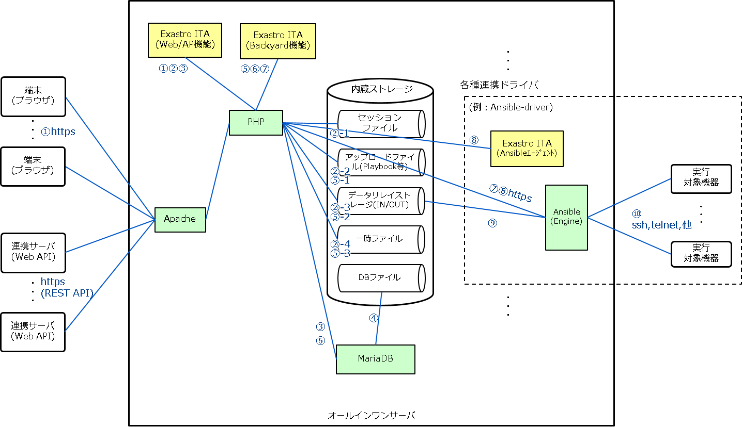

■　HA構成

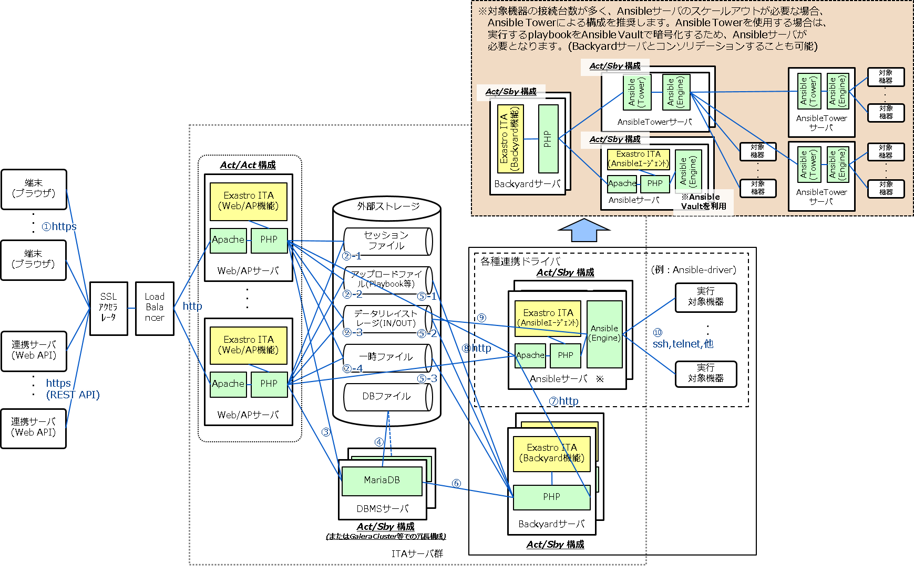

## システムの通信要件

本システム構成において、各サービス間の通信要件は以下の通りです。

表 2.2通信要件一覧

|  |  |  |  |  |
| --- | --- | --- | --- | --- |
| **通信番号※1** | **FROM** | **TO** | **プロトコル**  **[ポート番号 ※2]** | **主な用途** |
| ① | 端末 | Web/APサーバ | http(s)  [80(443)/tcp] | Exastro ITAのWebコンテンツへのアクセス |
| ②-1 | Web/AP  サーバ | ストレージ機器  (セッションファイル) | ファイルアクセス  (tcp or ストレージI/O) | Webのセッションファイルを格納/参照する |
| ②-2 | ストレージ機器  (アップロードファイル) | アップロードファイル(Playbook等)を格納/参照する |
| ②-3 | ストレージ機器  (データリレイストレージ) | Symphony実行に実行情報(Playbook,host_vars等)を格納する。 |
| ②-4 | ストレージ機器  (一時ファイル) | 一時ファイル(アップロードファイル等)を格納/参照する |
| ③ | DBMSサーバ | tcp(DBアクセス)  [3306/tcp ] | DBサーバへのアクセス  (ITA画面での参照・登録・更新・廃止・復活に伴うデータ処理) |
| ④ | DBMSサーバ | ストレージ機器  (DBファイル) | ファイルアクセス  (tcp or ストレージI/O) | DBファイルへの書き込み |
| ⑤-1 | Backyard  サーバ | ストレージ機器  (アップロードファイル) | ファイルアクセス  (tcp or ストレージI/O) | アップロードファイル(Playbook等)を参照する |
| ⑤-2 | ストレージ機器  (データリレイストレージ) | Symphony実行時の情報やログを格納する |
| ⑤-3 | ストレージ機器  (一時ファイル) | 一時ファイル(アップロードファイル等)を格納/参照する |
| ⑥ | DBMSサーバ | tcp(DBアクセス)  [3306/tcp ] | DBサーバへのアクセス(参照・更新・削除) |
| ⑦ | Ansibleサーバ | http(s)  [80(443)/tcp] | AnsibleへREST APIリクエストを投入する(処理実行等) |
| ⑧ | Web/AP  サーバ | Ansibleサーバ | http(s)  [80(443)/tcp] | AnsibleへREST APIリクエストを投入する(緊急停止) |
| ⑨ | Ansible  サーバ | ストレージ機器 | ファイルアクセス  (tcp or ストレージI/O) | Ansibleコマンド実行時の実行情報(Playbook,host_vars等)の参照 |
| ⑩ | 対象機器 | Any  (ssh [22/tcp]  telnet [23/tcp] 等  ※3） | Ansibleから対象機器へのコマンド実行 |
| 11 ※4 | Web/AP サーバ | Terraform Enterprise | http(s) [80(443)/tcp] | ITA画面でのOrganization/WorkspaceをTerraform Enterprise側への登録  ITA画面でのOrganization/Workspace/Policy/PolicySetの情報取得 |
| 12 ※4 | Backyardサーバ | Terraform Enterprise | http(s)  [80(443)/tcp] | 作業実行時のTerraform EnterpriseへのPlan/PolicyCheck/Applyの実行および結果の取得 |

※1「2.1システム構成パターン」の構成イメージに上記番号と紐づく通信番号を記載。

※2 ポート番号は標準的なポート番号を記載。

※3 代表的な例を記載。Ansibleモジュールにより利用プロトコルが異なる。

※4「2.1システム構成パターン」の構成イメージ上で紐付く記述なし。

## サーバ拡張性の影響ポイント

本システム構成において、サーバ拡張性に影響するポイントと構成の考え方は以下の通りです。

表 2.3 サーバ拡張性の影響ポイント

影響ポイント

|  |  |  |  |  |  |
| --- | --- | --- | --- | --- | --- |
| －  HA構成パターン | Web/APサーバ | DBMSサーバ | Backyardサーバ | Ansibleサーバ | ストレージ機器 |
|  | ACT/ACT | ACT/SBY or  GaleraCluster等  でACT/ACT  (3台以上) | ACT/SBY | ACT/SBY | 筐体内冗長 |
| ① Webアクセス数の増加  (様々な要件を総合して) | スケールアウト | スケールアップ or  スケールアウト | 影響なし | 影響なし | 影響なし |
| ② 同時実行するSymphony数の増加 | 影響なし | スケールアップ or  スケールアウト | スケールアップ | スケールアップ or Tower導入 | 影響なし  ※必要に応じてディスク拡張 |
| ③ 作業パターンの増加  (Movement、Playbook、  パラメータシート等の増加) | 影響なし | スケールアップ or  スケールアウト | スケールアップ | 影響なし | 影響なし  ※必要に応じてディスク拡張 |
| ④ 対象機器数の増加 | 影響なし | 影響なし | 影響なし | スケールアップ or Tower導入 | 影響なし  ※必要に応じてディスク拡張 |